

**Informe Avance Plan de Proyecto APT:**

**“IA de Atención al Cliente”**

Integrantes:

-Vicente Baranda

-Andrés Gatica

Fecha de presentación: 9 Octubre, 2025

# **Rediseño de los Procesos de Agendamiento con Automatización IA**

## **1. Introducción** El propósito de este informe es presentar la optimización del agendamiento de clases en el gimnasio mediante nuestra automatización con inteligencia artificial, comparando el flujo actual y el propuesto.

## **2. Proceso Actual de Agendamiento**

* Los clientes reservan enviando mensajes vía Instagram, los cuales son manualmente atendidos. El proceso depende de los tiempos del equipo, generando tiempos de espera altos y posibles pérdidas de clientes.

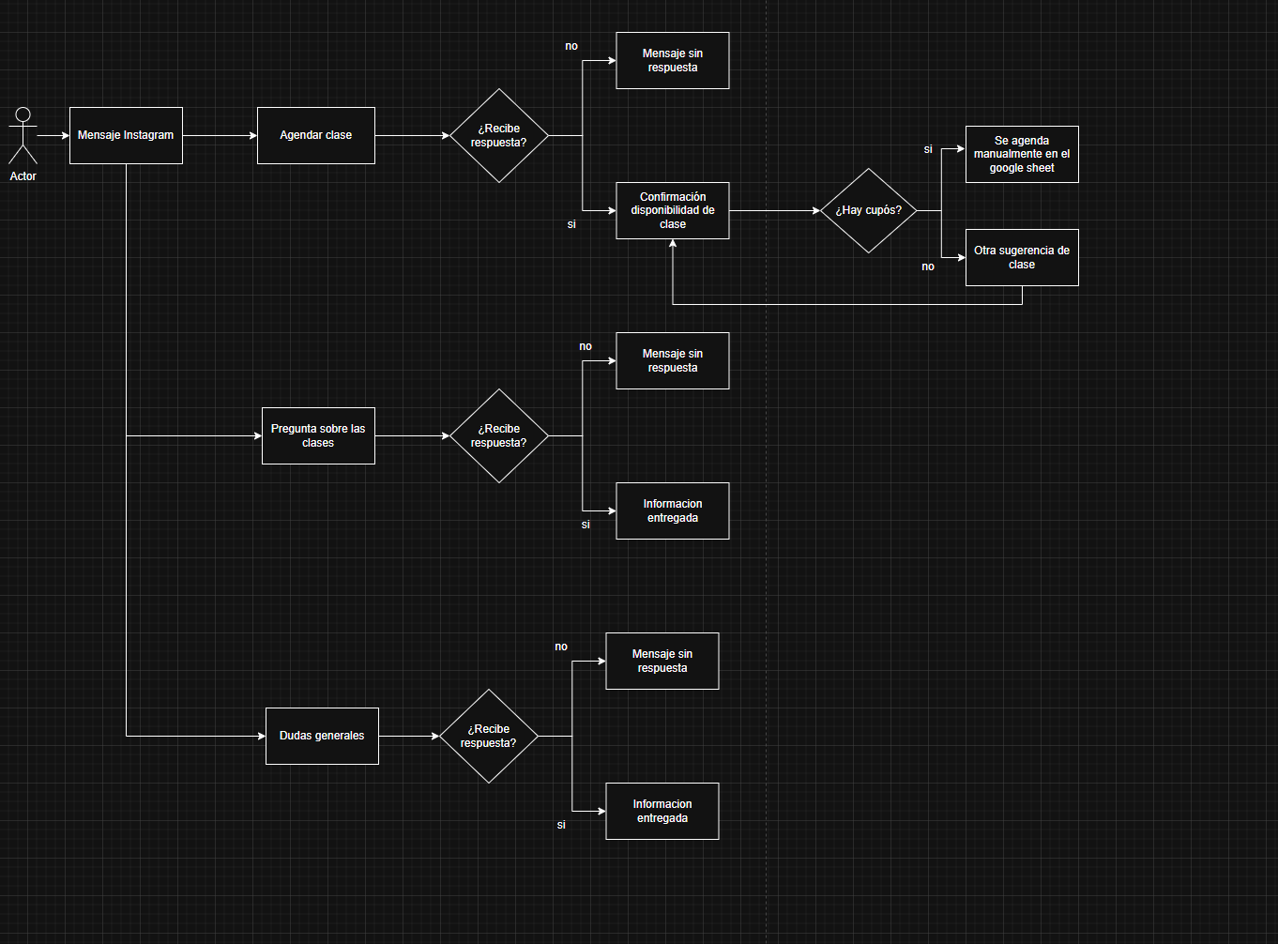

* El proceso manual presenta un mayor esfuerzo de tiempo, posee riesgo de no ser respondida, y además de depender del factor humano para poderse realizar.

## **3. Proceso Automatizado Propuesto**

* Con el sistema automatizado, la atención al cliente y la gestión de reservas se realiza mediante un agente potenciado con LLM integrado a n8n. Las consultas y procesos se atienden de forma inmediata, escalando al humano solo en casos que realmente lo requieran.

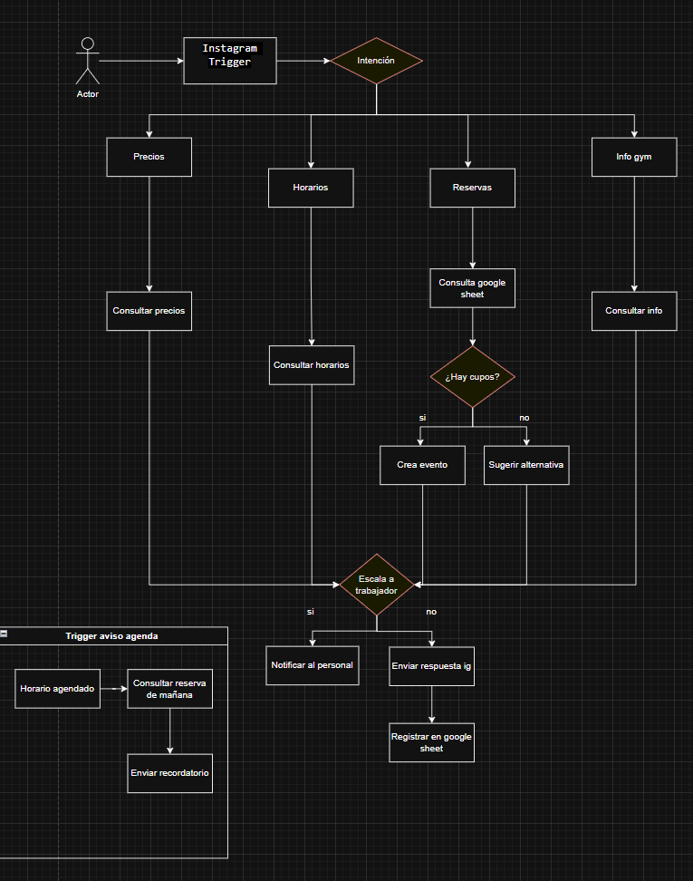

* Puntos de integración:
  + Instagram API como canal de entrada y salida
  + n8n como gestor de lógica y automatización
  + Google sheet
  + Base de conocimientos

## **4. Especificación de Interacciones y Métricas de Mejora**

La interacción con el usuario debe de ser fluida y lo más natural posible, el trato al cliente debe de ser respetuoso y agradable, también debe de ser objetivo tanto al analizar la pregunta. como al analizar la respuesta que entregará.

* Validación automática de datos
* Respuesta en lenguaje natural
* Alternativas ante indisponibilidad
* Discreción de mensajes
* Medición de KPIs

## **5. Justificación**

El diseño sugerido automatiza tareas de atención al cliente y reservas, disminuyendo los tiempos de trabajo, respuesta y reduciendo la carga operativa. Al hacer uso de IA y n8n, se garantiza un sistema que atiende y gestiona reservas de forma inmediata y precisa, mejorando la experiencia del usuario. Además, la posibilidad de escalar a atención humana en casos especiales. Esta solución es robusta, escalable y facilita el crecimiento del gimnasio, Optimización de tiempos y recursos

* Mejora de la experiencia del cliente
* Alineación con buenas prácticas de automatización